Пион тонколистный
Paeonia tenuifolia (incl. P. biebersteiniana Rupr., P. carthalinica Ketzch., P. lithophila Kotov)
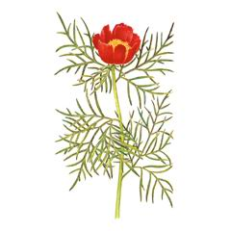 | Раздел: Покрытосеменные или цветковые  Семейство: Пионовые Paeoniaceae  Род: Paeonia  Автор: L.  Статус: 3 (R). Редкий вид. Внесен в Красную книгу СССР  Распространение: В РСФСР встречается в европейской части на территории Курской, Белгородской, Воронежской, Улья новской, Куйбышевской, Саратовской, Ростовской, Волгоград ской областей, на Северном и Северо-Западном Кавказе в Краснодарском крае, Ставропольском крае в окрестностях Ставрополя и Пятигорска, Северо-Осетинской, Чечено-Ингуш ской (на Терско-Сунженском хребте) и Дагестанской АССР (Лакский р-н) (1, 2). В СССР, кроме того, растет в Закавказье (Грузия и Азербайджан), в Украинской ССР; вне СССР- в Малой Азии, на Балканском п-ове, в Северо-Западном Иране.
Экология: Произрастает в основном в степных районах, ковыльно-разнотравных степях, на известково-щеб нистых почвах, каменистых осыпях, по опушкам светлых дубовых лесов, в зарослях кустарников. На высотах свыше 1350 м над ур. моря не плодоносит (3).
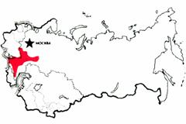
Лимитирующие факторы: Распашка земель, пастьба скота, повышенная рекреационная нагрузка, сбор на букеты и вы копка корней с различными целями.
Охрана: Внесен в Красную книгу Северной Осетии (4) и в список охраняемых растений Ставропольского края (5). Встречается в Центрально-Черноземном заповеднике, в заказ нике на территории Грановского р-на Ставропольского края. Для сохранения вида необходимо запретить сбор и продажу цветов и корней на рынках, создать постоянные заказники для восстановления численности популяций. Культивируется во многих ботанических садах.

